电光、计控学院本科生2014——2015学年线性代数课程期末考试试卷（A卷）
参考答案及评分标准：

一、（每小题2分，共8小题）
1 对； 2 错； 3 对； 4 C； 5 C； 6 D； 7 C； 8 A

二、行列式计算 （本题共14分，第1小题6分，第2小题8分）
1、计算四阶行列式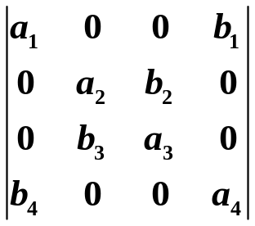.
解法（一）：
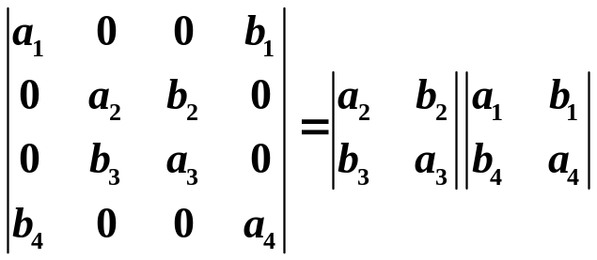 （3分）
根据拉普拉斯定理：
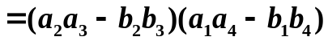 （3分）
解法（二）：按照第一行展开得：
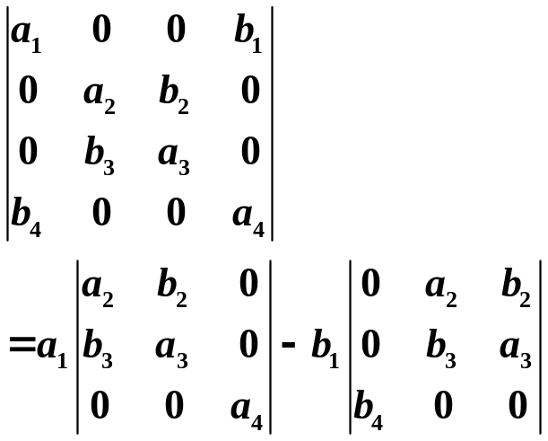 （3分）

（3分）

2、计算阶行列式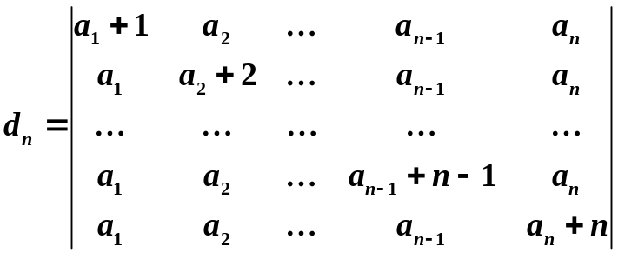，其中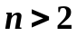。

解：每一行减去第1行得箭型行列式，然后从第2列开始，第i列的1/i倍加到第1列
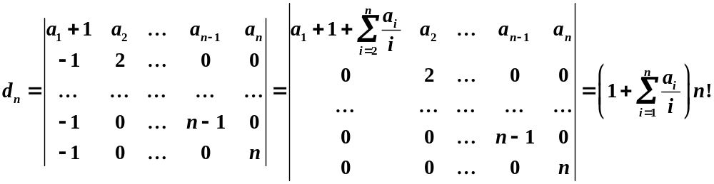
3分 3分 2分

三、设阶方阵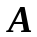和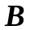满足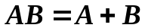，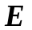为阶单位矩阵。
(1) 证明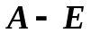是可逆矩阵；
(2) 若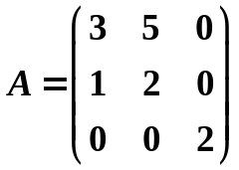，求。
（本题共8分）

解：
- 证明：由得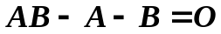 （1分）
得到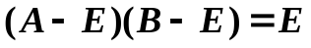 （2分）
故是可逆矩阵。 （1分）
说明： 若直接利用下面的A的值，得到
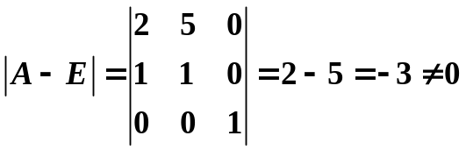或者用初等变换法得到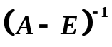说明可逆得1分。
(2) 由得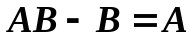，从而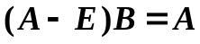， （1分）
据上面可逆得到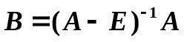 （2分）
用各种方法求得（分块矩阵法、初等变换法等）
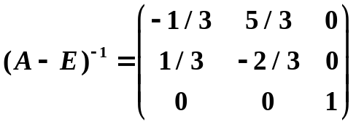 （2分）
故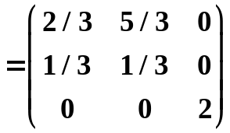 (1分)

四、对于线性方程组：
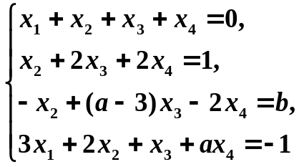，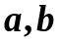为何值时，方程组无解、有唯一解和有无穷多组解？并对方程组有无穷多组解的情形，求其通解。 （本题14分）
解：该方程组的增广矩阵为：
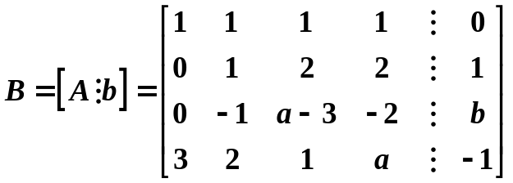（2分）
对增广矩阵进行初等行变换化成阶梯形矩阵：
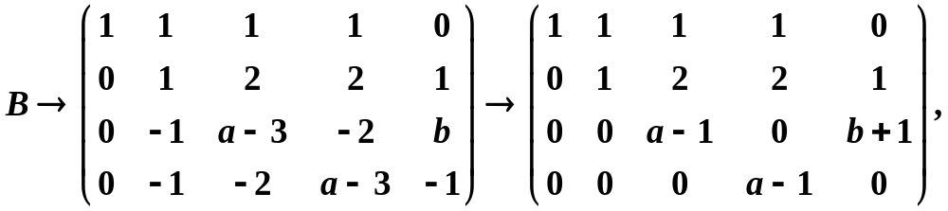（3分）
因此当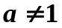时，系数矩阵的秩为4，增广矩阵的秩也为4，此时方程组有唯一解；（1分）
当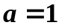时，系数矩阵的秩为2，此时若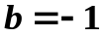，增广矩阵的秩也为2，因此方程组将有无穷多组解（1分）；若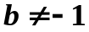，则增广矩阵的秩为3，方程组将无解（1分）。
方程组有无穷多组解时且，此时方程组为：
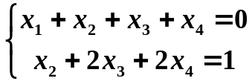（1分）
取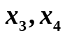为自由未知量，方程组化为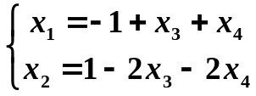（1分）
因此方程组的解为：
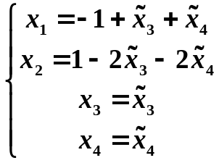（2分），写成向量形式：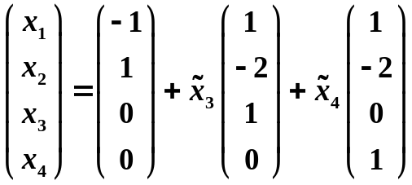（1分），其中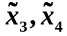为任意实数。（1分）

五、设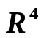中的一个基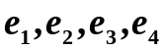依次为以下4个向量：
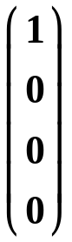，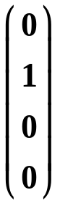，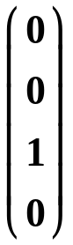，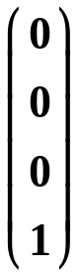，又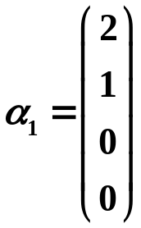，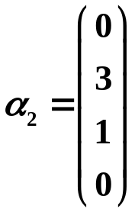，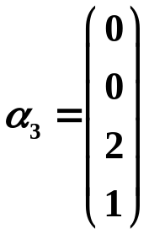 ，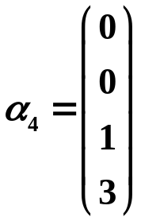
是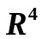的另一个基。
1）求由基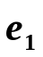，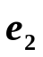，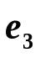，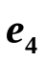到基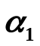，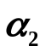，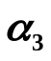，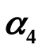的过渡矩阵；
2）求向量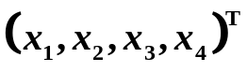在后一组基下的坐标。
（本题10分）
解：
设过渡矩阵为M，则有：
(，，，)=(，，，) M （2分）
所以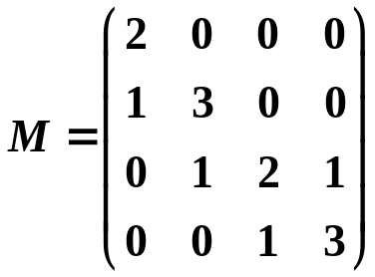 （ 3分）

设向量在后一组基下的坐标为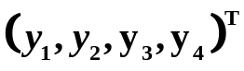，根据坐标变换公式有：
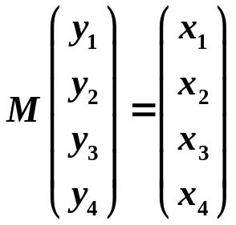 （2分）
所以：
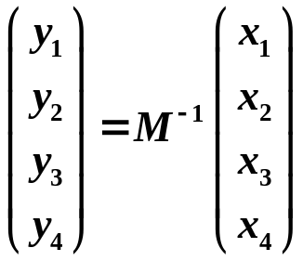
由初等变换求得M的逆矩阵为：
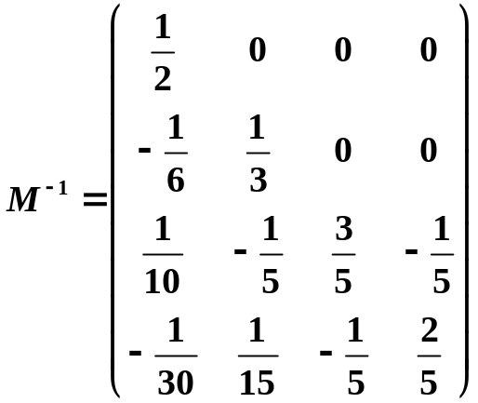 （2分）
所求坐标为：
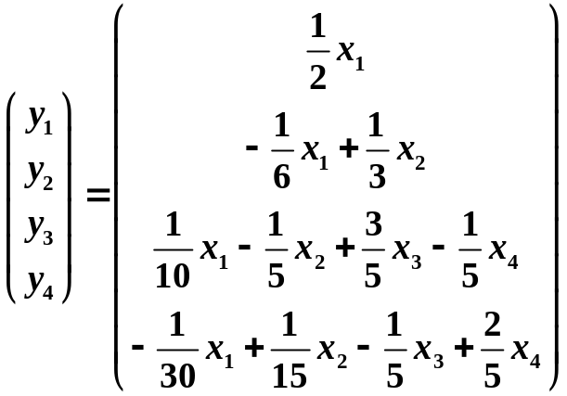 （1分）

六、已知二次型：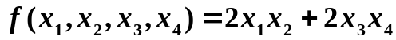，
用正交变换化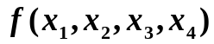为标准形，并求出所用的正交变换；再求出该二次型的符号差。（本题14分）
解：此二次型的矩阵为：
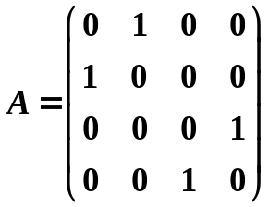，（1分）
矩阵的特征多项式为：
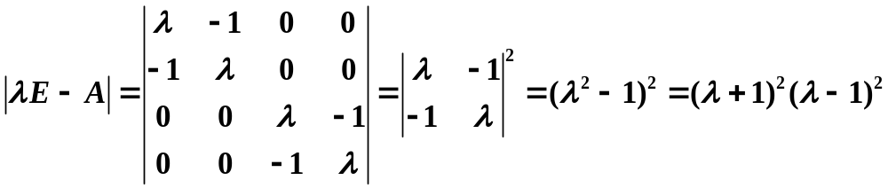，（2分）
因此的四个特征值为：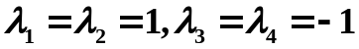。（1分）
解方程组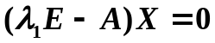，方程组为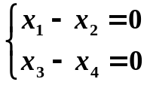，
求得的基础解系，也是的关于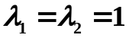的特征向量为：
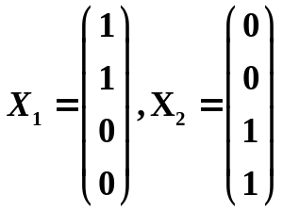，（2分）
经简单计算即知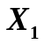和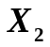已经正交，因此无须正交化。（1分）
将和单位化，得到向量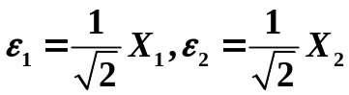。（1分）
类似的，解方程组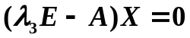，求的关于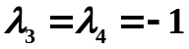的特征向量为，并进行正交化和单位化，得到
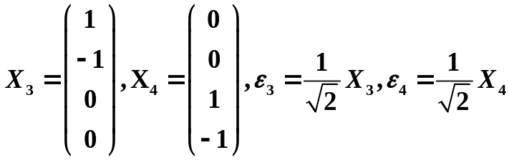，（2分）
因此令四阶方阵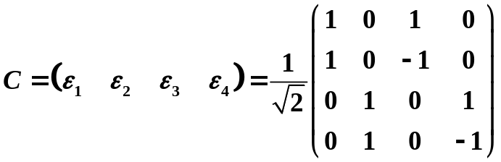，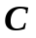是正交矩阵（1分），且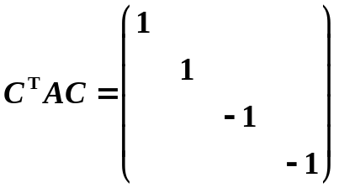。
对二次型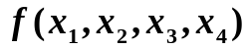作正交变换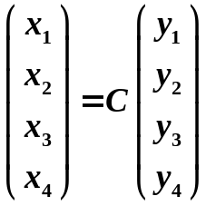（1分），
二次型化为标准型：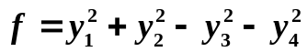，（1分），
二次型的正惯性指数为2，负惯性指数也为2，因此符号差为0。（1分）

说明：求基础解系结果不惟一。没用正交变换全对给7分，否则在7分基础上再严格扣分。

七、已知线性无关，证明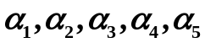线性无关。
（本题9分）
证法一： 反证法，假设线性相关。 （1分）
因为线性无关，对任意一组数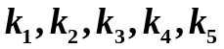 有：
当时 (1)
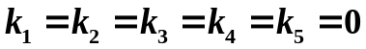
或者 （2）
（3分）
对（1）式整理有：
（3）
（2分）
假设线性相关，则（3）式中的系数不全为零。 （2分）
这与（2）式结论矛盾，所以假设不成立，既线性无关。（1分）

证法二：
设任意一组数使
（2分）
即：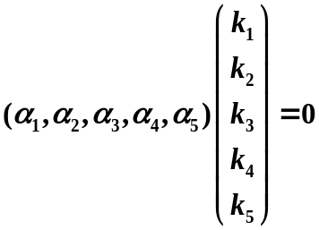。
又因为：
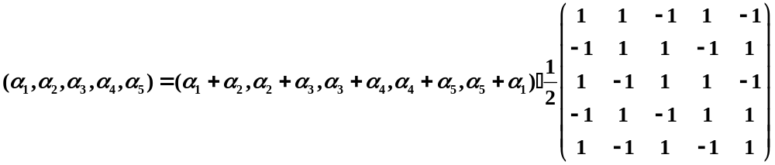（2分）
所以有
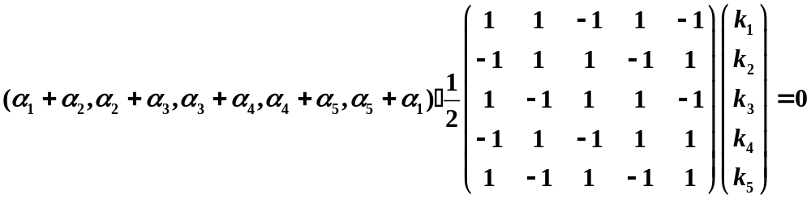
因为线性无关，所以有：
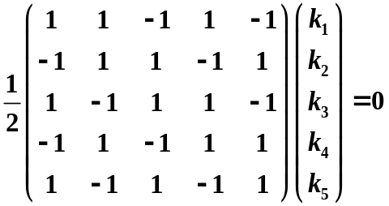 （2分）
又因为矩阵：
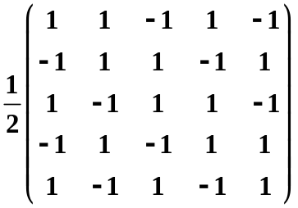为可逆矩阵 （1分）
所以有： （1分）
因此线性无关 （1分）

八、维欧氏空间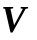，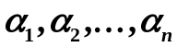是内的一个向量组，令
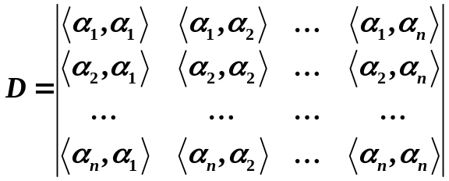
证明：若线性无关，则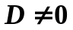。
解：设在中某标准正交基下的坐标列向量依次为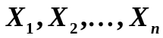,(2分)
则 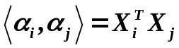
若线性无关，则线性无关，
令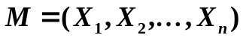，则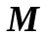为阶方阵且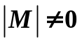， （2分）
于是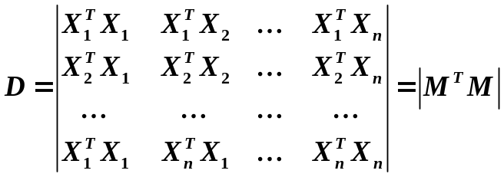 （3分）
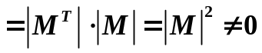 (2分)

九、自然数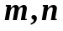满足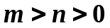。为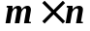矩阵，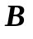为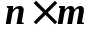矩阵，且
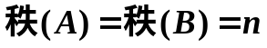，
证明：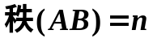。 （本题4分）
证明：因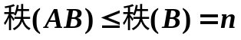，（2分），以下只需证明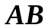的列向量中确可找到个线性无关的向量。
记的第列为列向量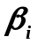，由矩阵乘法，的第列为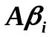。
因已知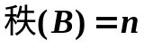，因此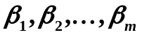的秩为，即的极大线性无关组包含个向量，设这个极大线性无关组为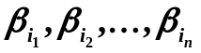。考虑的第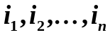列共个列向量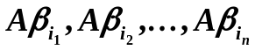。若数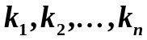使
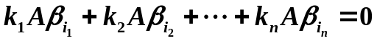，
即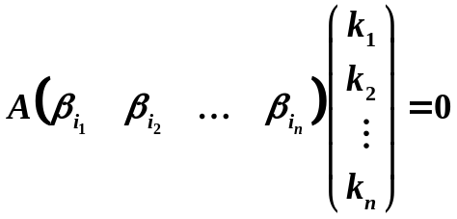,
因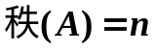，的个列向量线性无关，所以由上式有：
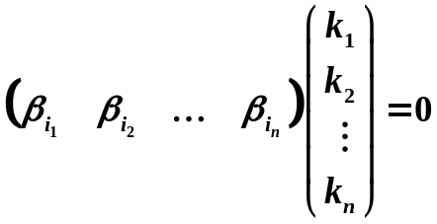
但线性无关，所以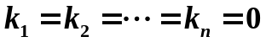。
因此线性无关，故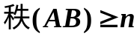。结合前面式子，知命题成立。（2分）

